Приложение №8 к Схеме

Медведевское сельское поселение

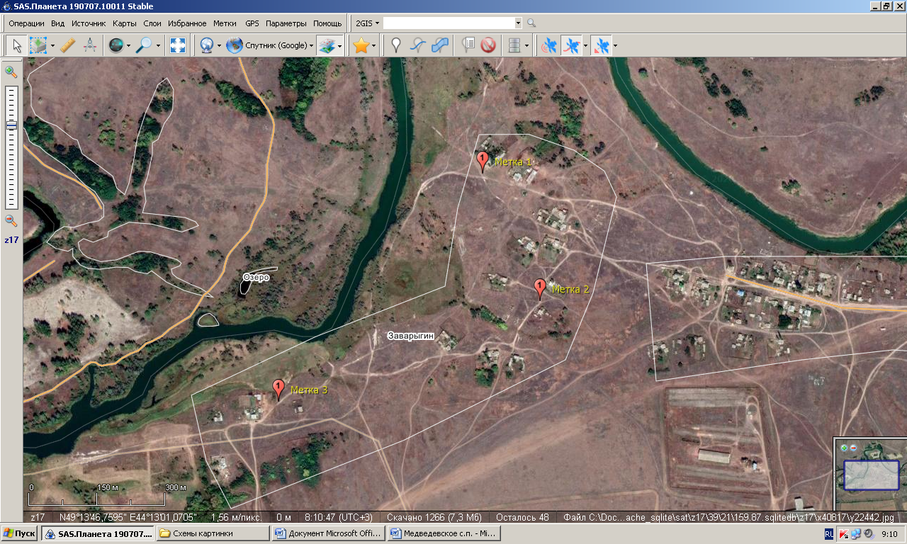
х.Заварыгин

Метка 1
Пер.Песчаный,1
широта - 49°14'03,1172"
долгота - 44°12'54,4558"
Количество контейнеров-1шт.

Метка 2
Ул.Огородная,2
широта - 49°13'54,0120"
долгота - 44°13'00,6923"
Количество контейнеров-2шт.

Метка 3
Ул.Огородная,11
широта - 49°13'46,8695""
долгота - 44°12'32,1412"
Количество контейнеров-2шт.

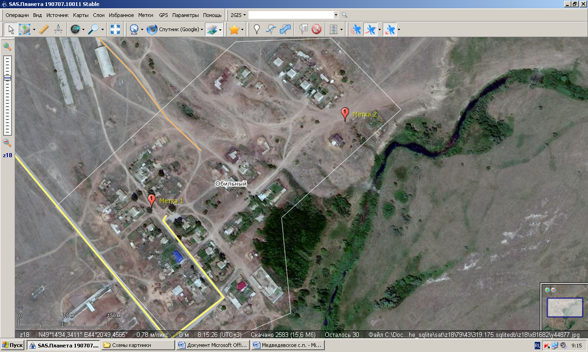
х. Обильный
Метка 1
Ул.Виноградная,7
широта - 49°14'37,0644"
долгота - 44°20'29,0245"
Количество контейнеров-2шт.

Метка 2
Въезд в хутор
широта - 49°14'41,8300"
долгота - 44°20'45,2852"
Количество контейнеров-1шт.

х. Рассвет

Метка 1
Ул.Степная,3
широта -49°19'22,9229"
долгота -44°14'58,8269"
Количество контейнеров-1шт.

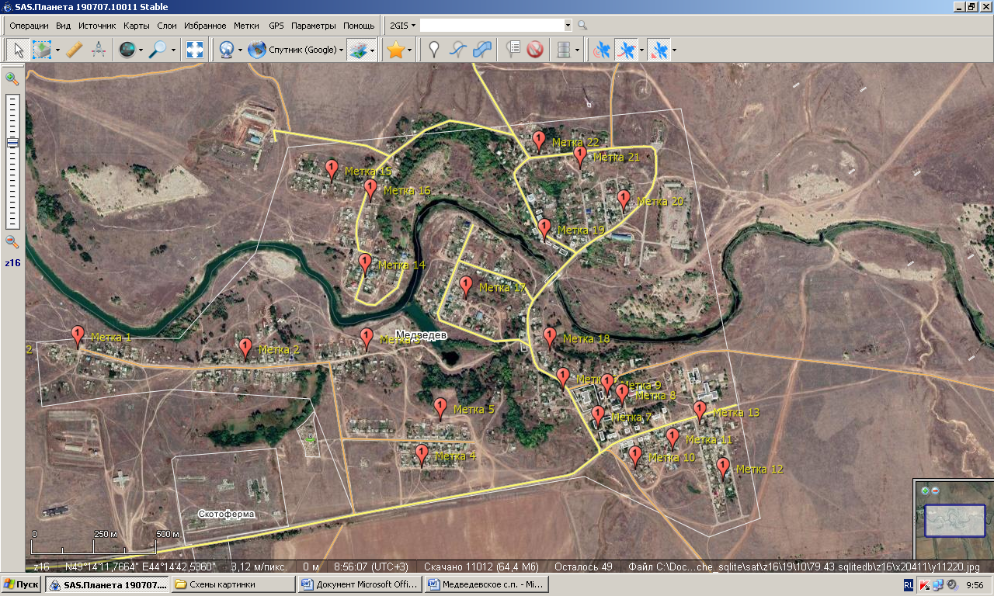
х. Медведев

Метка 1
Ул.Родниковая,2
широта - 49°13'55,6290"
долгота -44°13'20,5676"
Количество контейнеров-1шт.

Метка 2
Ул.Рабочая,85
широта - 49°13'54,0401"
долгота - 44°13'53,8502"
Количество контейнеров-1шт.

Метка 3
Ул. Строительная
широта - 49°13'55,3768"
долгота - 44°14'17,9128"
Количество контейнеров-1шт.

Метка 4
Ул.Нагорная,15а
широта - 49°13'40,2182"
долгота - 44°14'28,9592"
Количество контейнеров-1шт.

Метка 5
Ул.Садовая,13а
широта - 49°13'46,2997"
долгота - 44°14'32,6822"
Количество контейнеров-1шт.

Метка 6
Ул.Садовая,22
широта - 49°13'50,2094"
долгота - 44°14'57,1324"
Количество контейнеров-2шт.

Метка 7
Ул.Молодежная,17
широта - 49°13'45,2482"
долгота - 44°15'03,9766"
Количество контейнеров-2шт.

Метка 8
Ул.Молодежная,28
широта - 49°13'48,0577"
долгота - 44°15'08,8839"
Количество контейнеров-1шт.

Метка 9
Ул.Центральная,2
широта - 49°13'49,4194"
долгота - 44°15'05,8672"
Количество контейнеров-2шт.

Метка 10
улЦентральная,14
широта - 49°13'40,0227"
долгота - 44°15'11,4397"
Количество контейнеров-1шт.

Метка 11
Ул.Центральная,25
широта - 49°13'42,3215"
долгота - 44°15'18,8373"
Количество контейнеров-2шт.

Метка 12
Ул.Школьная,1
широта - 49°13'38,5128"
долгота - 44°15'28,9181"
Количество контейнеров-2шт.

Метка 13
Ул.Школьная,2
широта - 49°13'45,8678"
долгота - 44°15'24,2065"
Количество контейнеров-3шт.

Метка 14
Ул.Лесная,2
широта - 49°14'05,0300"
долгота - 44°14'17,6866"
Количество контейнеров-1шт.
Метка 15
Ул.Солнечная,1
широта - 49°14'17,2612"
долгота - 44°14'11,1013"
Количество контейнеров-2шт.
Метка 16
Ул.Солнечная,16
широта - 49°14'14,7440"
долгота - 44°14'18,6859""
Количество контейнеров-2шт.
Метка 17
Ул.Лесная,12
широта - 49°14'02,1619"
долгота - 44°14'37,8057"
Количество контейнеров-1uшт.
Метка 18
Ул.Лесная,32
широта - 49°13'55,4658"
долгота - 44°14'54,3753"
Количество контейнеров-2шт.
Метка 19
Ул.Заречная, 10а
широта - 49°14'09,6147"
долгота - 44°14'53,3563"
Количество контейнеров-2шт.
Метка 20
Ул.Заречная,17
широта - 49°14'13,3337"
долгота - 44°15'09,1606"
Количество контейнеров-1шт.
Метка 21
Ул.Заречная,38
широта - 49°14'19,0335"
долгота - 44°15'00,4472"
Количество контейнеров-2шт.
Метка 22
Ул.Заречная,45
широта - 49°14'20,9971"
долгота - 44°14'52,2808"
Количество контейнеров-3шт

